**Способы определения расстояний на местности**

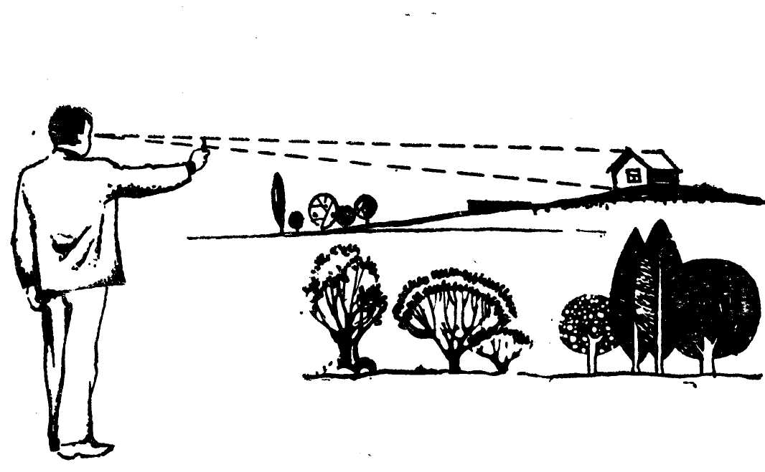

**Существует несколько способов, с помощью которых можно вычислить расстояние до определенного ориентира.**

**По эталонам**

**Эталоны – это точные, неизменные меры, в качестве которых принято использовать части тела человека.**

**Определение расстояния по пальцу**

**Оценка расстояния с помощью пальца основана на известном факте об анатомии человека: длина руки человека примерно в десять раз больше расстояния между его глазами.**

**Расстояние между зрачками примерно 6 сантиметров.**

**Расстояние от каждого глаза к поднятому вверх большому пальцу вытянутой руки примерно 60 сантиметров.**

**Для определения расстояния до дороги, по которой в это время идет человек, можно воспользоваться двумя способами: по расстоянию между деревьями, которые вдоль дорог высаживают на расстоянии от 3,5 до 5 метров друг от друга, и средней скорости движения человека.**

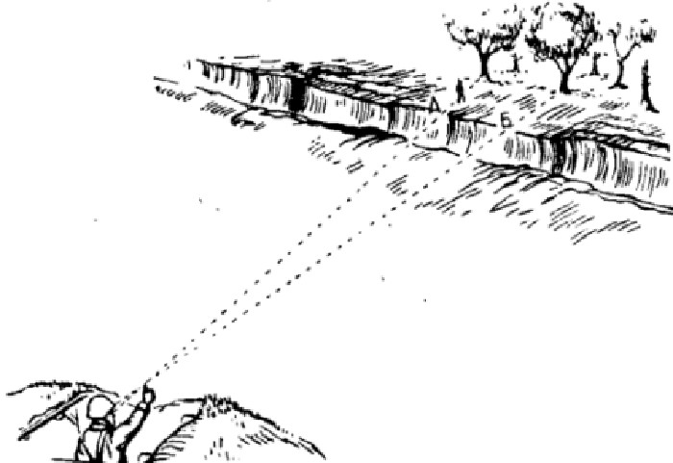

**Определение расстояния по деревьям**

**Вытянуть правую руку, пальцы сжать в кулак, большой палец поднять вертикально вверх. Левый глаз закрыть. Совместить большой палец с объектом, в данном случае с левым деревом (точка А на чертеже). Не двигаясь, открыть левый и закрыть правый глаз. Создается впечатление, что палец переместился в другую точку. Это точка Б на чертеже. Оценить расстояние смещения АБ по расстоянию между деревьями на верхнем рисунке. Будем считать, что расстояние между деревьями 3,5 м. Надо просто 3,5 м умножить на 10. Расстояние до дороги около 35 метров.**

**Определение по шагам человека.**

**Для определения расстояния по скорости движения человека, закрыв правый и открыв левый глаз, надо считать, сколько шагов пройдет человек, пока его силуэт не совпадет с большим пальцем наблюдателя.**

**Ширина шага взрослого человека в среднем составляет 75 сантиметров. Умножив количество шагов на 0,75, определяем расстояние АБ на схеме. Расстояние до дороги больше в десять раз.**

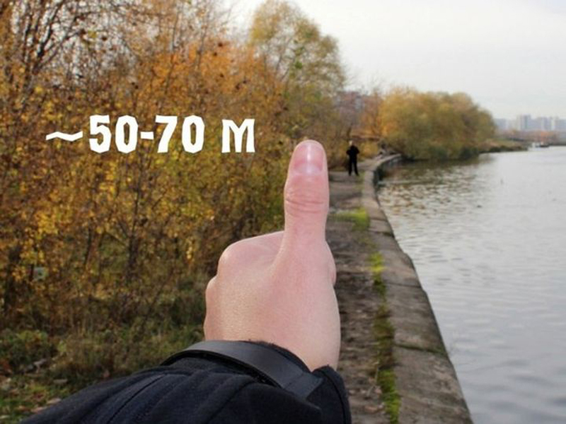

**По угловым размерам**

**Такой способ измерения применяется только тогда, когда известна линейная величина определенного объекта. Это может быть его высота, длина или ширина. Дополнительно потребуется рассчитать угол, под которым виден объект, т. е. его угловую величину.**

**Если эти данные известны, то есть возможность вычислить расстояние до предмета.**

**Для этого применяется специальная формула: Д =1000*В/У, где Д – это сам объект, В – его высота или ширина, У – угловая величина объекта.**

**Полученное значение и будет означать искомое расстояние.**

**Расстояния по угловым величинам (с оптикой и без)**

**В таком случае прибегают к измерениям и вычислениям по угловым величинам, так называемым тысячным.**

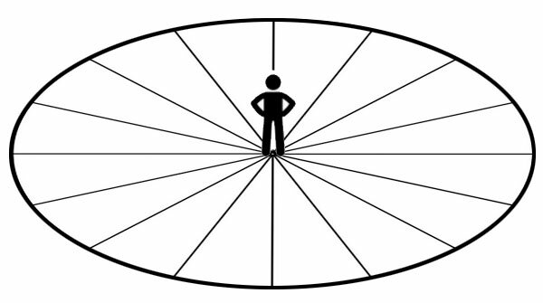

**Наблюдатель и круг видимого пространства до горизонта. Этот круг (360 град.) можно мысленно разбить на 6000 секторов. Один из этих 6000, 1/6000 – будет та самая УГЛОВАЯ ВЕЛИЧИНА, 0-01**

**В любой момент времени наблюдатель обозревает вокруг себя круг, ограниченный горизонтом, либо видит какие-то объекты, перекрывающие кукую-то часть горизонта. Полный круг (360 градусов) делят на 6000 равных частей, секторов. Одна тысячная, 0-01 – это 1/6000.**

**Примеры записи:**

* **0-01 – 1 тысячная.**
* **0-03,5 – 3.5 тыс.**
* **0-05 – 5 тыс.**
* **0-10 – 10 тыс.**
* **0-50 – 50 тыс.**
* **1-00 – 100 тыс.**

**На удалении, до которого хотят выяснить расстояние, выбирают некий предмет, ширина либо высота которого известна. При помощи шкалы в бинокле, монокуляре или оптическом прицеле, определяют, какую угловую величину занимает объект.**

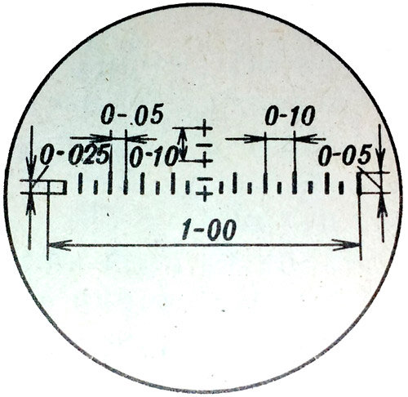

**Разметка бинокля, угловые величины (изображение из открытых источников)**

**Применяют формулу:**

**Д = (В х 1000)/У**

* **Д – искомая дистанция.**
* **В – размер известного объекта в метрах.**
* **У – угловая величина, которую занимает объект.**

**Например, фигура человека, примерно 0.5 м в ширину занимает угловую величину 5 тысячных, 0-05.**

**Д = 500/5 = 100 м.**

**Если нет оптики с разметкой, то можно прибегнуть к совсем примитивному методу. Нужно держать в руке линейку, или любой предмет, да хоть просто собственный палец, чьи размеры в миллиметрах известны. Выставить предмет на расстояние 0.5 м от глаза. Это тренируется и положение, с учётом индивидуальных особенностей, запоминается.**

**Исходят из того, что 1 мм в 0.5 м от глаза наблюдателя, перекрывает 0-02, или 2 тысячные. Опять же, находят объект с известной длиной или шириной. Определяют, сколько миллиметров перекрывает этот объект на условной «шкале», находящейся в 0.5 м от глаза. Миллиметры переводят в угловую величину. А дальше по ранее приведённой формуле.**

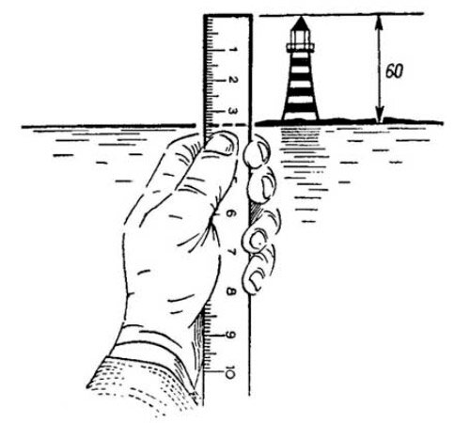

**Расстояние до объекта с известной высотой (длиной) можно вычислить, имея линейку или предмет с известными размерами (изображение из открытых источников)**

**Например, на интересующей дистанции стоит обычный одноэтажный сельский дом. Средняя высота: 5 м. Дом перекрывает верхнюю фалангу большого пальца, выставленного в 0.5 м от глаза. Знаем параметры пальца – это 30 мм. То есть 60 тысячных, 0-60.**

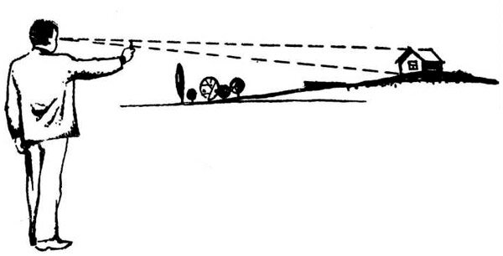

**Определение расстояния до домика. Мерный объект с известным размером вынесен на 0.5 м от глаза.**

**Д = 5000/60 = 83 м.**

**Мерками могут быть:**

**Пальцы, ширина, длина фаланг (использовать разные пальцы).**

**Спичечный коробок (50.5 х 37.5 х 14.5 мм, или 1-01 х 0-75 х 0-29), спичка (42.5 х 2 мм, или 0-85 х 0-04).**

**Карандаш обычный: толщина 0-16.**

**Линейка.**

**Типовые объекты, до которых удобно мерить расстояния**

**Человек: высота в полный рост 1.7-1,8 м, ширина 0.5 м.**

**Человек пригнувшийся: 1.5х 0.5 м.**

**Легковой автомобиль: высота 1.5 м, длина 3.8-4.5 м.**

**Деревянный столб: высота 6 м.**

**Железобетонный столб: высота 8 м.**

**Одноэтажный сельский дом: высота 5 м.**

**Дом с мансардой (жилым чердаком): 6 м.**

**Один этаж многоэтажного дома: высота 3 м.**

**Среднее дерево: высота 25-30 м.**

**Водонапорная башня: 25-30 м.**

**Измерение расстояний по линейным размерам**

**Взять линейку в правую руку и расположить ее на расстоянии 50 см от глаз.**

**С ее помощью измеряется высота видимого объекта в миллиметрах.**

**Затем настоящую высоту предмета (в см) необходимо разделить на измеренную линейкой (в мм).**

**Получившийся результат умножить на 5.**

**Таким образом вычисляется расстояние до нужного предмета в метрах.**

**[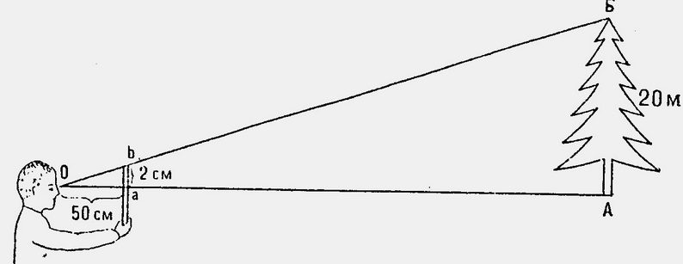](https://surviva.ru/wp-content/uploads/2022/03/Izmerenie-rasstoyanij-po-linejnym-razmeram.jpg)**

**Определение расстояний на глаз**

**Чтобы определить расстояние без вычислений и специальных приборов, нужно иметь развитый глазомер. Эта способность приобретается с опытом, вырабатывается ежедневными тренировками. При определении расстояния до предмета на глаз, важно учитывать некоторые особенности.**

**Искажения восприятия дистанции**

**Более крупные объекты кажутся ближе мелких, расположенных на том же удалении.**

**Более близкими кажутся те предметы, которые видны резче, то есть: яркие, освещённые, контрастирующие с фоном.**

**Объекты кажутся дальше при плохой видимости, в пасмурную погоду, в дождь, туман, при задымлении.**

**На ровной местности или на другом берегу водоёма объекты кажутся ближе.**

**Русла рек, балки, складки местности, пересекающие зону обзора, также сокращают расстояние в восприятии наблюдателя.**

**Из положения лёжа объекты видятся ближе, чем стоя.**

**Объекты на возвышении, относительно наблюдателя, кажутся ближе. Предметы внизу, в долине – дальше.**

**[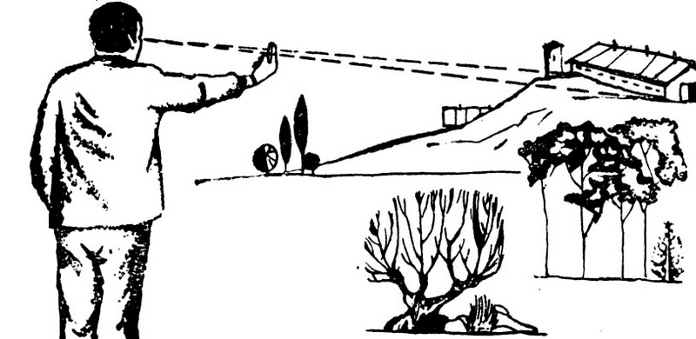](https://surviva.ru/wp-content/uploads/2022/03/Izmerenie-rasstoyaniya-na-glaz.jpg)**

**Регулярные тренировки способны помочь определять подобные величины с погрешностью не более 10%.**

**По видимости объектов**

**Чтобы научиться определять расстояние по степени видимости предметов, нужно знать некоторые основные правила. Например, отдельное небольшое строение будет хорошо заметно с расстояния в 5 км, а печная труба на его крыше видна только с 3 км. Отдельно стоящие столбы или стволы деревьев будут различимы на расстоянии 1 км.**

[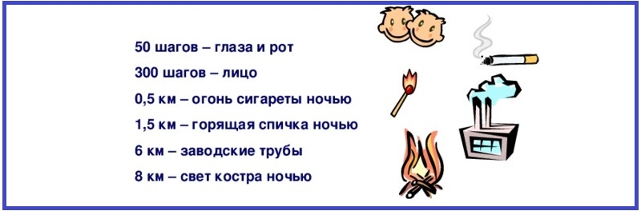](https://surviva.ru/wp-content/uploads/2022/03/Opredelenie-na-mestnosti-rasstoyanij-po-stepeni-vidimosti-predmetov..jpg)

**Приблизительная оценка дистанции по видимости деталей**

**До 100 м Черты лица, кисти рук, подробности снаряжения.**

**До 200 м. Общие черты лица, общие детали снаряжения. Листья деревьев. Разбитые стёкла окон.**

**До 300 м. Овал лица, расцветка одежды. Детали строений (карнизы, водостоки).**

**До 400 м. Элементы одежды, факт наличия (головной убор, обувь, брюки, куртка). Рамы в окнах.**

**До 500-600 м. Различимы движения рук, ног. Крупные детали построек (окна, двери, крыльцо).**

**До 700-800 м. Контуры живой, подвижной фигуры различимы. Печные трубы, чердачные окна различимы. Крупные ветки деревьев. Стоящие на месте автомобили.**

**До 900-1000 м. Очертания подвижных фигур трудноразличимы. Пятна окон. Нижняя часть и общий контур деревьев. Столбы телеграфные, распределения электросети внутри населённого пункта.**

**До 1.5-2 км. Люди в виде точек.**

**До 2-4 км. Отдельные дома, ж/д вагоны.**

**До 6-8 км. Заводские трубы. Крупные отдельные строения, скопления небольших домов.**

**До 15-18 км. Большие колокольни храмов. Крупные водонапорные башни.**

**Измерение расстояния шагами**

**Чтобы вымерять расстояние таким способом, сначала необходимо научиться ходить ровным шагом. Кроме того, важно знать ширину собственного шага, которая измеряется в метрах. Определить эту величину можно с помощью прямой линии, длина которой известна заранее, и промерить ее шагами.**

**[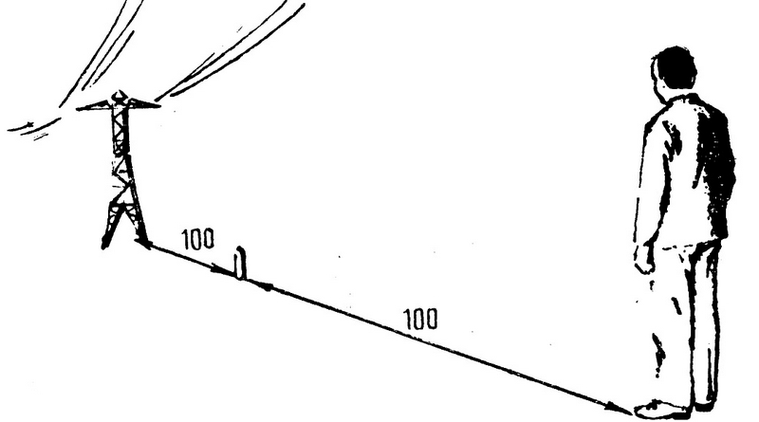](https://surviva.ru/wp-content/uploads/2022/03/Opredelenie-rasstoyanij-shagami.jpg)Метод определения расстояний шагами**

**Шаги всегда считаются парами, начиная с левой ноги, а после каждой сотни пар отсчет ведется заново. Пройденное количество шагов отмечается любым удобным способом и суммируется. Если передвигаться ровным, хорошо выверенным шагом, то ошибка в определении расстояния не составит больше 3%.**

**По времени и скорости движения**

**Если известна примерная скорость собственного движения, то вычислить пройденное расстояние очень просто. Например, при постоянной скорости движения 5 км/ч по относительно ровной местности, за 45 минут можно преодолеть 3,75 км пути.**

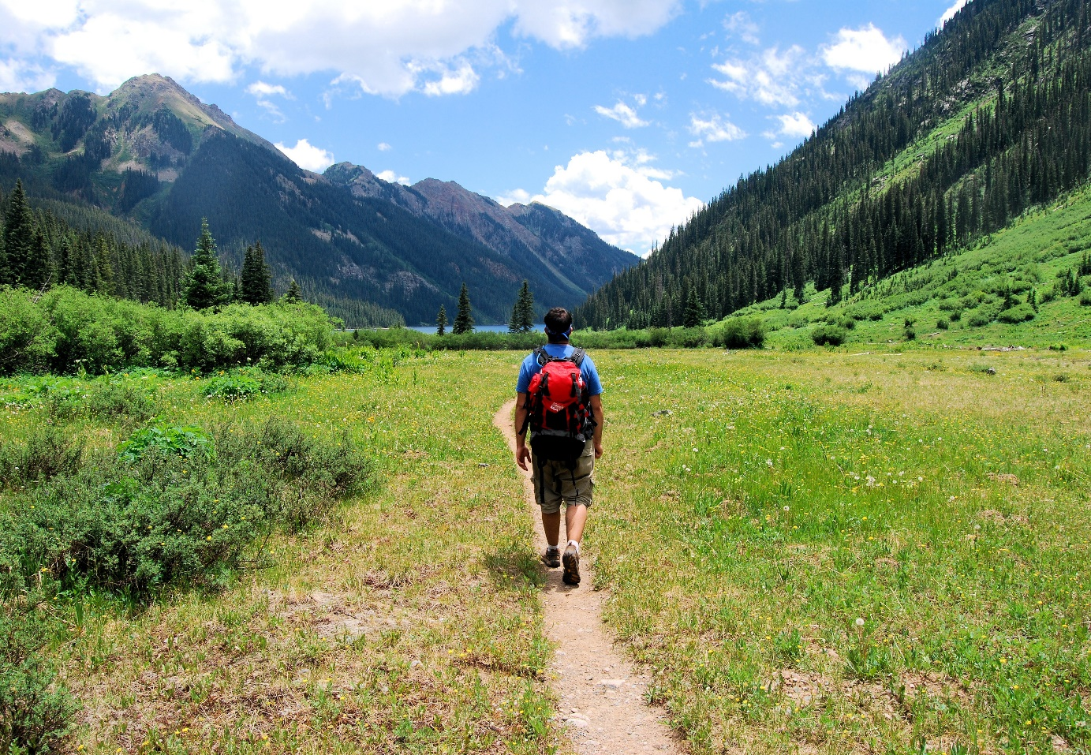

**Определение расстояния по звукам**

**Ночью, когда окружающее пространство не просматривается, определить расстояние до цели можно на слух.**

**При этом необходимо уметь определять источник звука и знать, с какого расстояния он будет слышен. Звук автомобильного мотора на трассе можно услышать за 2 км, а негромкий разговор – за 100 м. Сигнал автомобиля будет слышно на расстоянии 2 км, а громкий крик различим на протяжении 1000 м. Звуки подскажут, как выбраться из леса и в каком направлении двигаться дальше.**

**[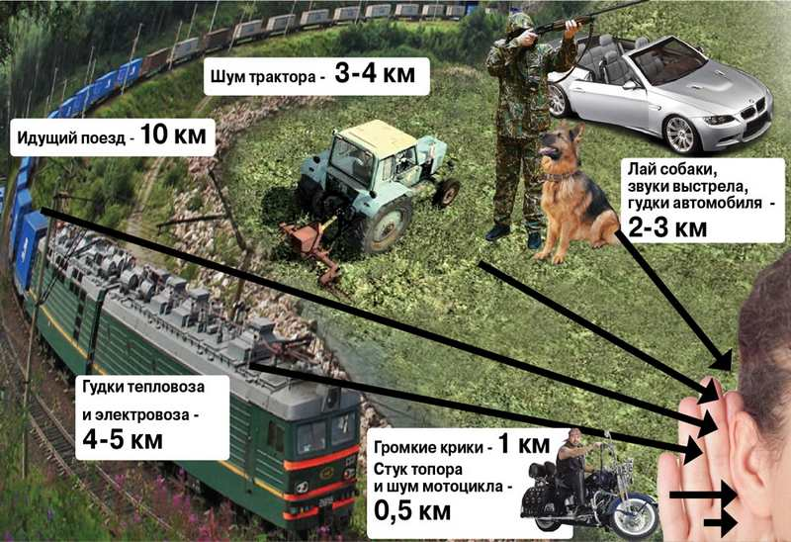](https://surviva.ru/wp-content/uploads/2022/03/Usrednennaya-dalnost-na-kotoroj-mozhno-razlichit-harakter-zvuka.jpg)**

**Усредненная дальность, на которой можно различить характер звука.**

**Определение расстояния по свету**

**Если известен источник света, то с его помощью можно выбрать правильное направление и определить собственное месторасположение.**

**Достаточно знать, что костер в лесу хорошо заметен с расстояния в 8 км. Свет карманного фонарика виден за 1,5 км, а луч прожектора – за 50 км. Эти знания помогут не потеряться в самом глухом лесу и быстро выйти на дорогу.**

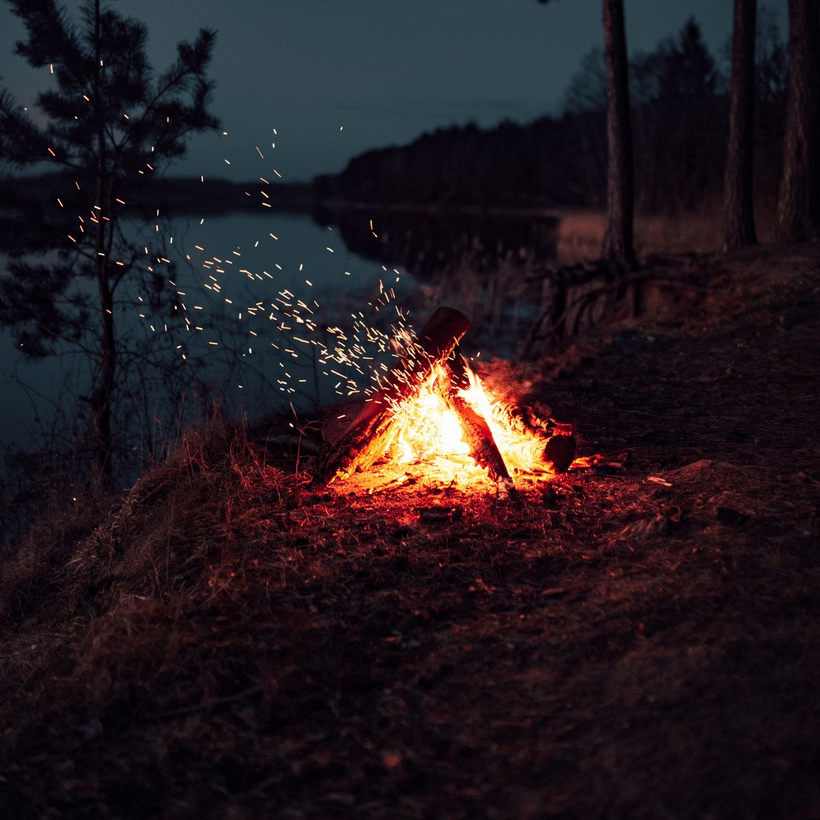

**Определение расстояния по соотношению скоростей звука и света**

**Чтобы вычислить расстояние таким способом, нужно помнить, что скорость звука составляет 300 м/с, а свет виден мгновенно. Значит, необходимо сосчитать, сколько секунд пройдет от вспышки выстрела до звука и полученное значение разделить на 3. Полученная цифра покажет расстояние до места появления вспышки в километрах.**

**Если на местности нет других ориентиров, то можно вычислить расстояние с помощью звука и света.**

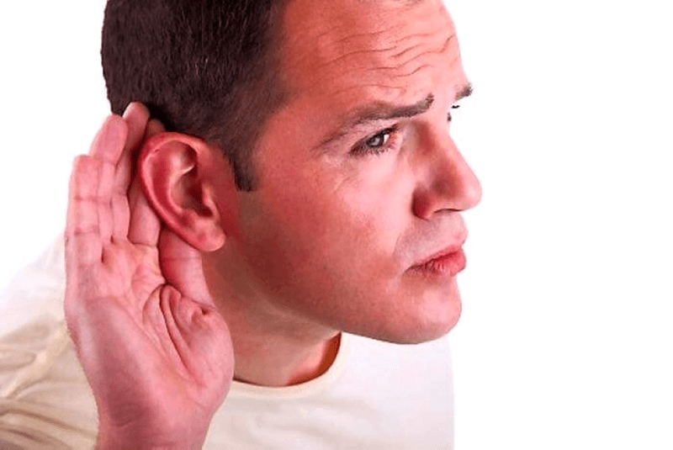

|  |
| --- |
|  |

**Способы определения ширины реки**

**Определение ширины реки. Наблюдатель становится в начальной точке «А» и выбирает на противоположном берегу или стороне какой-либо хорошо заметный ориентир - куст, камень, дерево.**

**После этого, идя в направлении, перпендикулярном к линии «АБ», переходит в точку «В», удаленную от точки А больше, чем предполагаемая ширина реки. В точке «В» устанавливает веху (палку, колышек). Затем, идя по тому же направлению, переходит в точку «С». Которая находится от точки «В» на таком же расстоянии, как и точка «В» от точки «А».**

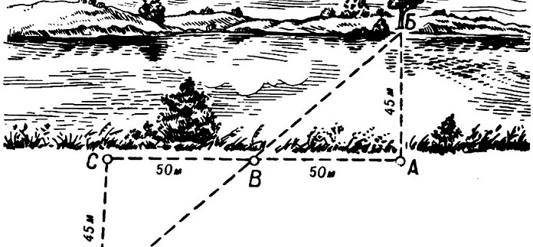

**Далее от точки «С» идет под прямым углом к линии «АС» до точки «Д», то есть до тех пор, пока веха, установленная в точке «В», не окажется в створе с выбранным ориентиром (деревом) на противоположном берегу реки.**

**Из равенства треугольников ВДС = ВБА видно, что отрезок СД = АБ, то есть ширине реки или измеряемого участка местности. На рисунке он равен 45 метров.**

**Способ определения ширины реки с помощью травинки**

**Определение ширины реки может быть произведено и с помощью обычной травинки. Сорвите ее и выберите на противоположном берегу реки или стороне участка, два заметных предмета. Встаньте лицом к этим предметам, вытяните руки с травинкой и отмерьте с ее помощью расстояние между предметами, смотря на них одним любым глазом.**

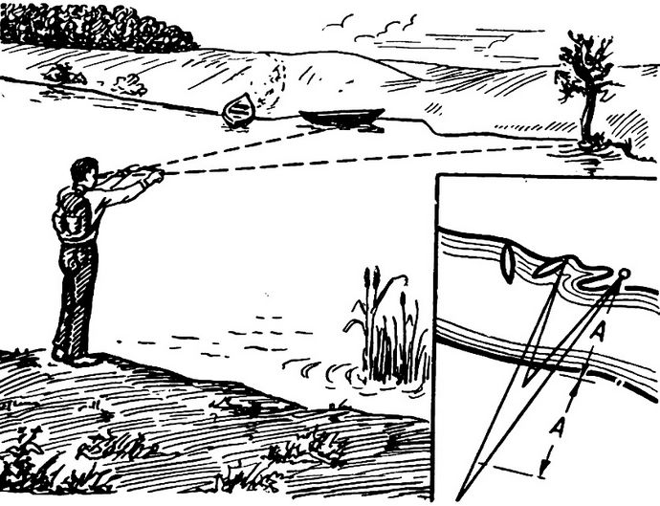

**После этого сложите травинку пополам (вдвое). И затем отходите от берега пока расстояние между выбранными предметами не закроется (не уложится) сложенной вдвое травинкой.**

**Замерьте это расстояние шагами, переведите его в метры. Это будет расстояние равное ширине реки.**

**Способы определения высоты дерева или любого другого предмета**

**Способ определения высоты дерева или другого предмета по своему росту и длине тени**

**Если на ровном месте измерить шагами длину своей тени, а затем длину тени, отбрасываемой деревом или предметом, то искомую высоту легко вычислить из пропорции:**

**АК/ак = КЕ/ке**

**где АК — высота дерева (В), КЕ — тень дерева (D), ак — ваш рост (b), ке — ваша тень (d).**

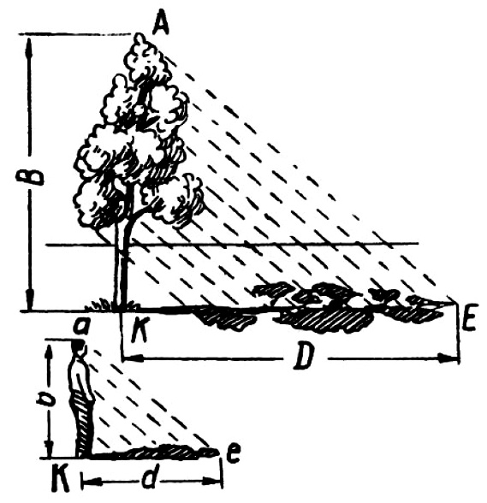

**Например, длина вашей тени d равна трем шагам, тень дерева D равна девяти шагам, то есть тень дерева длиннее вашей тени в три раза. Если принять ваш рост за 1,5 метра, то высота дерева будет В = 1,5 х 3 = 4,5 метра.**

**Способ определения высоты дерева или другого предмета по шесту и своему росту**

**Этот же способ можно применить при пасмурной погоде, когда тени от предметов не видны. В этом случае для измерения нужно взять шест, равный длине вашего роста. Шест этот надо установить на таком расстоянии от дерева, чтобы лежа можно было видеть верхушку дерева на одной прямой линии с верхней точкой шеста. Тогда высота дерева равна расстоянию от вашей головы до основания дерева, то есть АС = ВС.**

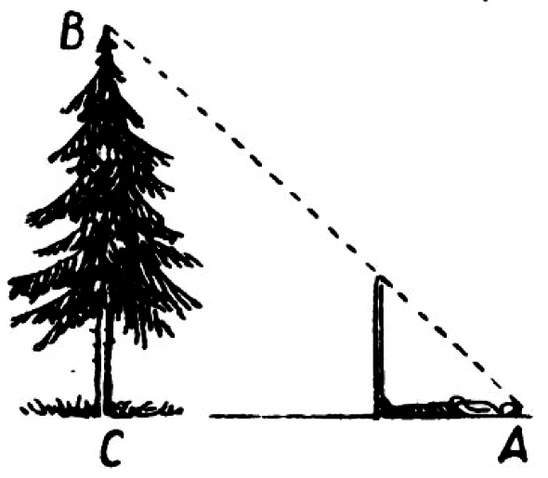

**Способ определения высоты дерева или другого предмета по лужице или зеркальцу**

**По лужице, зеркальцу или гелиографу высоту дерева или любого другого предмета на местности, можно измерять следующим образом. Станьте так, чтобы лужица поместилась между вами и деревом (В).**

**Найдите точку, из которой видна отраженная в воде вершина дерева. Измеряемое дерево будет во столько раз выше вас, во сколько расстояние от него до лужицы (ВО) больше расстояния от лужицы до вас (АО).**

**Вместо лужицы также можно воспользоваться зеркальцем, положив его горизонтально так, чтобы увидеть вершину дерева.**

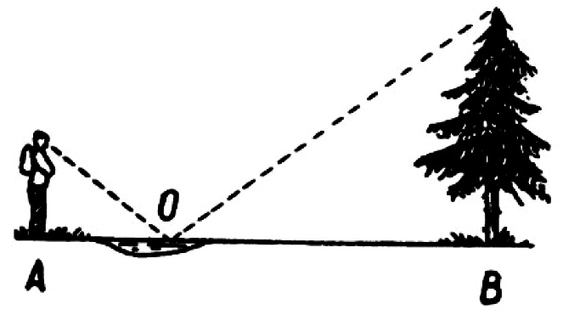

**Способ определения высоты дерева или другого предмета с помощью прямоугольного треугольника с двумя острыми углами по 45 градусов**

**Отходим от дерева на некоторое расстояние и прикладываем треугольник к глазам так, чтобы один из его катетов был параллелен оси дерева, второй — параллелен земной поверхности, а гипотенуза представляла собой линию визирования.**

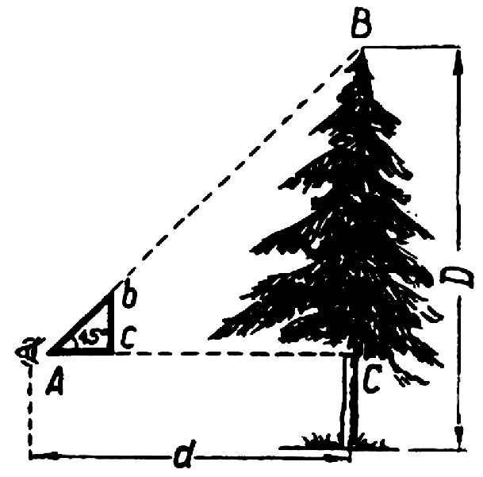

**Затем добиваемся такого положения, чтобы линия визирования прошла через вершину дерева. В этом случае высота дерева D равна расстоянию от наблюдателя до дерева и плюс рост наблюдателя.**